|  |  |
| --- | --- |
| **61072, м. Харків, вул. Тобольська, б. 42**  **Р/р UA833515330000026008052110925**  **в АТ КБ «ПРИВАТБАНК», м. Харків**  **МФО 351533, ЄДРПОУ 41083811**  **E-mail: hator-mark2@ukr.net**  **Тел.: (097)9277117**  **Сайт: hator-m.com** |  |

**Комерційна пропозиція.**

**ТОВ «Компанія Хатор-М»,** виробник меблів, пропонує Вам секційні театральні крісла:

**Модерн Тріо**

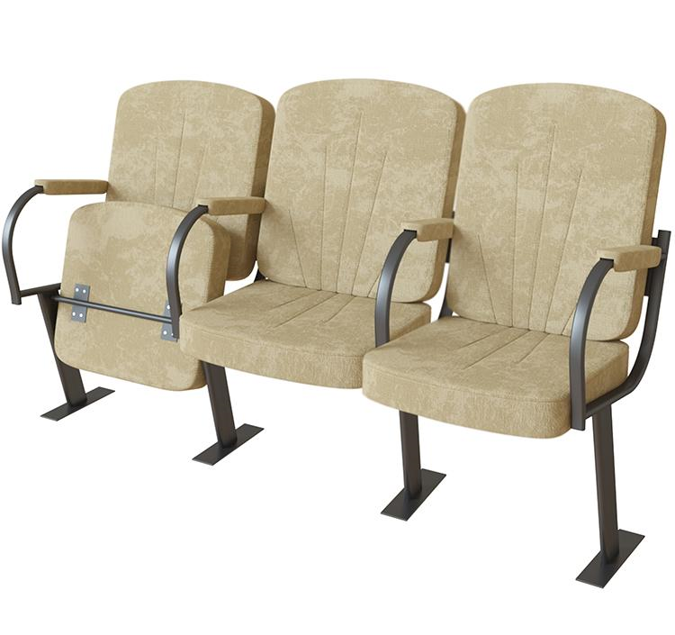

М'яка частина крісел складається з спинки і сидіння, наповнення - пінополіуретан підвищеної щільності. Технологія укладання поролону надає сидінням анатомічну форму, що дозволяє з комфортом сидіти тривалий час. Спинка кріпиться до каркаса за допомогою гвинтового з'єднання, що значно полегшує і прискорює процес складання залу. Чохол за замовчуванням виготовляється з тканини серії «Алоба». Можна замовити крісла з різними варіантами оббивного матеріалу - це можуть бути різні види штучної шкіри або тканини, таких як рогожка або велюр. У цьому випадку ціна крісел буде розраховуватися індивідуально.

Каркас крісел складається з бічних і центральних стійок, що дозволяє збирати секції для необхідної кількості посадочних місць. Стійки виготовлені зі сталевої труби плоскоовального перетину 30 × 15 мм, з арочної труби 40 × 20 і з труби 25 × 25 квадратного перетину, з товщиною стінки не менше 1,2 мм. За замовчуванням каркас крісла пофарбований порошковою фарбою кольору «Чорних оксамит». За додаткову плату можна використовувати фарбу будь-якого кольору. Театральне крісло Модерн має красивий дерев'яний підлокітник. Колір підлокітників- будь-якого кольору за вимогами замовника.

|  |  |  |  |  |
| --- | --- | --- | --- | --- |
| Найменування товару | Одиниця виміру | Кількість | Ціна за одиницю, грн (пм). | Сума ,  грн. |
| **Крісло театральне "Модерн" Тріо (Підлокітник: тканева обивка. Колір каркасу- : чорний RAL 9005, обивка Алоба 33 )** | пм. | **159** | **1 216,00** | **193 344,00** |
| Збірка, грн. | | | | **11 500,00** |
| Доставка, Харкiв-Червоноград, грн. | | | | **5 500,00** |
| Разом, грн | | | | **210 344,00** |

Директор ТОВ «Компанія Хатор-М» Калашник Б.Б.